**Εργαστηριακή άσκηση 13 με τη χρήση του Photonics explorer**

**ΣΤΟΧΟΙ:** να γνωρίσετε τους τύπους των φακών και πως εστιάζουν το φως,

να κατανοήσετε τη φυσική έννοια του εστιακού σημείου,

να διαπιστώσετε τη διαφορά μεταξύ πραγματικών και φανταστικών ειδώλων,

να συνδυάσετε φακούς ώστε να μπορείτε να δείτε μακρινά αντικείμενα.

Φακοί

* Όλοι γνωρίζουμε ότι το φως ταξιδεύει ευθύγραμμα. Όμως οι επιστήμονες έχουν βρει τρόπο για να παρακάμψουν την πορεία του φωτός και να την ελέγξουν με ακρίβεια– χρησιμοποιώντας φακούς. Η εφεύρεση του* ***μεγεθυντικού φακού το 1200*** *οδήγησε στην ιδέα ότι ορισμένα υλικά, όταν γυαλιστούν σε ορισμένες γωνίες, διαθλούν και ανακλούν το φως έτσι ώστε να βλέπουμε καλύτερα! Σήμερα, οι φακοί αποτελούν ουσιαστικό μέρος του κόσμου μας.*

*Οι φακοί έχουν βοηθήσει να ξεκλειδώσουμε τα μακροσκοπικά και μικροσκοπικά μυστικά του κόσμου μας. Φακοί χρησιμοποιούνται στα τηλεσκόπια για να βλέπουμε τα αστέρια και τους πλανήτες καθαρά. Οι φακοί αποτελούν τη βάση των μικροσκοπίων, τα οποία επιτρέπουν να γίνουν ορατά σε μας μικροσκοπικά πράγματα όπως τα κύτταρα μέσα στο σώμα μας.*

*Η βιομηχανία του θεάματος θα ήταν πολύ διαφορετική σήμερα χωρίς τους φακούς. Οι προβολείς χρησιμοποιούν ένα συνδυασμό φακών για να διασφαλίσουν ότι θα παρακολουθήσουμε μια κινηματογραφική ταινία με καθαρή εικόνα. Οι φωτογράφοι διαθέτουν μια μεγάλη ποικιλία φακών για να συλλάβουν όλα τα είδη των εικόνων, ακόμη και στο σκοτάδι. Η κατανόηση της λειτουργίας των φακών και η ανακάλυψη νέων τρόπων κατασκευής και μορφοποίησης τους έχει ξεκλειδώσει ένα ολόκληρο νέο κόσμο!*

**Δραστηριότητα 1**

Σας δίνονται 3 διαφορετικοί φακοί αριθμημένοι αντίστοιχα από 1-3 και μια συσκευή με 3 διαφορετικού χρώματος led.

**1)** Κοιτάξτε τους προσεκτικά, αναγνωρίστε τον τύπο τους *(συγκλίνων ή αποκλίνων)* και την αναγραφόμενη εστιακή τους απόσταση και συμπληρώστε την δεύτερη και τρίτη στήλη του πίνακα 1.

**2)** Πάρτε κάθε έναν φακό ξεχωριστά και κρατήστε τον σε απόσταση περίπου 2cm από το εισαγωγικό κείμενο.

Παρατηρήστε τα είδωλα που δημιουργούνται και καταγράψετε ότι βλέπετε στον πίνακα 1.

**3)** Επαναλάβετε μετακινώντας αργά κάθε έναν από τους φακούς μέχρι περίπου 10cm από το εισαγωγικό κείμενο.

|  |  |  |  |  |  |  |  |  |
| --- | --- | --- | --- | --- | --- | --- | --- | --- |
| Πίνακας 1 | | | | | | | | |
| Αριθμός | Τύπος φακού | Εστιακή απόσταση | Περιγραφή ειδώλου σε απόσταση 2cm | | | Περιγραφή ειδώλου σε απόσταση 10cm | | |
| Μέγεθος *(μικραίνει, μεγαλώνει)* |  | Προσανατολισμός *(ορθό, ανεστραμμένο)* | Μέγεθος *(μικραίνει, μεγαλώνει)* |  | Προσανατολισμός *(ορθό, ανεστραμμένο)* |
| 1 |  |  |  |  |  |  |
| 2 |  |  |  |  |  |  |
| 3 |  |  |  |  |  |  |

**4)** Ποιόν από τους φακούς θα χρησιμοποιούσατε σαν μεγεθυντικό; *δικαιολογείστε την επιλογή σας*

*……………………………………………………………………………………………………………………………………………………………………………………………………………………………………………………………………………………………………………………………………………………………………*

**Δραστηριότητα 2**



***Τοποθετήστε*** το φακό εστιακής απόστασης 30 mm στο τραπέζι και κρατήστε τον ίσιο και σταθερό. Ζητήστε από τον συμμαθητή σας να ανάψει και τα 3 LED και κρατήστε τα πίσω από τον φακό. Ζητήστε από ένα τρίτο πρόσωπο της ομάδας σας να μετακινήσει ένα λευκό κομμάτι χαρτί (οθόνη) στην άλλη πλευρά του φακού μέχρι να δείτε μια καθαρή εικόνα των LED.

**1)**Τι παρατηρείτε;

………………………………………………………………………………………………………………………………….

Το είδωλο που σχηματίστηκε είναι πραγματικό ή φανταστικό; *δικαιολογείστε την επιλογή σας*

*……………………………………………………………………………………………………………………………………………………………………………………………………………………………………………………………………………………………………………………………………………………………………………………………………………………………………………………………………………………………………………………………………………………..*

### **2)**Απομακρύνετε το LED από το φακό σε μεγάλη απόσταση ( θεωρητικά στο άπειρο ) έως ότου το είδωλο είναι σχεδόν **σημειακό**. Οι φωτεινές δέσμες που προέρχονται από το απομακρυσμένο αντικείμενο συγκλίνουν στην κύρια εστία του φακού. Μετρήστε την εστιακή απόσταση του φακού.

Καταγράψετε την **f =** …….**cm =** ……m**m**

Συμφωνεί με την αναγραφόμενη τιμή; Αν όχι, που νομίζετε ότι οφείλεται η διαφορά;

*……………………………………………………………………………………………………………………………………………………………………………………………………………………………………………………………………………………………………………………………………………………………………………………………………………………………………………………………………………………………………………………………………………………..*

**Δραστηριότητα 3**

**Μπορείτε να φτιάξετε ένα τηλεσκόπιο**με μόνο ένα φακό; Συζητήστε στην ομάδα σας τι θα μπορεί να κάνει το τηλεσκόπιό σας και αποφασίστε ποιος είναι ο μικρότερος αριθμός φακών που θα χρειαστείτε για την κατασκευή του τηλεσκοπίου σας.

*……………………………………………………………………………………………………………………………………………………………………………………………………………………………………………………………………………………………………………………………………………………………………………………………………………………………………………………………………………………………………………………………………………………..*

***Στο τηλεσκόπιο του ο Γαλιλαίος*** *χρησιμοποίησε έναν αποκλίνοντα (αρνητικό) φακό στη θέση του προσοφθαλμίου και έναν συγκλίνοντα αμφίκυρτο (θετικό) φακό.*

Χρησιμοποιήστε τον φακό *εστιακής απόστασης -30 mm* ως προσοφθάλμιο και κρατήστε τον αρκετά κοντά στο μάτι σας. Ο φακός *εστιακής απόστασης +150 mm* είναι ο θετικός φακός που μπορείτε να χρησιμοποιήσετε για να εστιάσετε σε μακρινά αντικείμενα. Μετακινήστε τον μεγαλύτερο φακό μέχρι να εστιάσετε στο αντικείμενο. Πώς φαίνεται το είδωλο του αντικειμένου; Ζητήστε από το μέλος της ομάδας σας να μετρήσει την απόσταση μεταξύ των φακών και να τη σχολιάσει.

…………………………………………………………………………………………………………………………………………………………………………………………………………………………………………………………………………………………………………………………………………………………………..

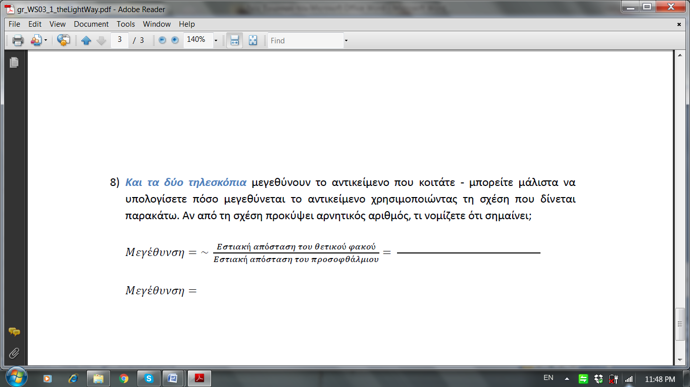Μπορείτε μάλιστα να υπολογίσετε πόσο μεγεθύνεται το αντικείμενο χρησιμοποιώντας τη σχέση που δίνεται παρακάτω.